Nama : Bachtiar Nuhri Kurniawan

NIM : L200180031

Kelas : B

**LATIHAN 1**

Tidak bisa, disebabkan karena tidak dapat diakses dari semua method yang menjadi member dari class, sehingga tidak bisa memanipulasi nilai dari variable global tersebut.

***LATIHAN 2***

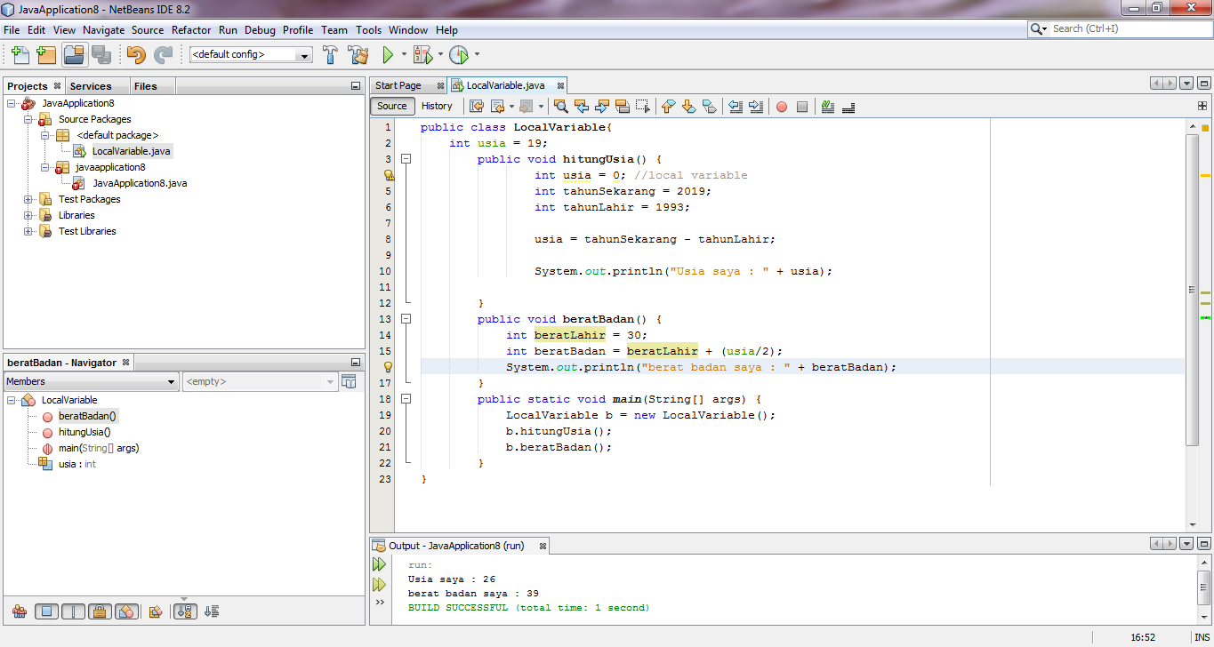

**LATIHAN** **3**

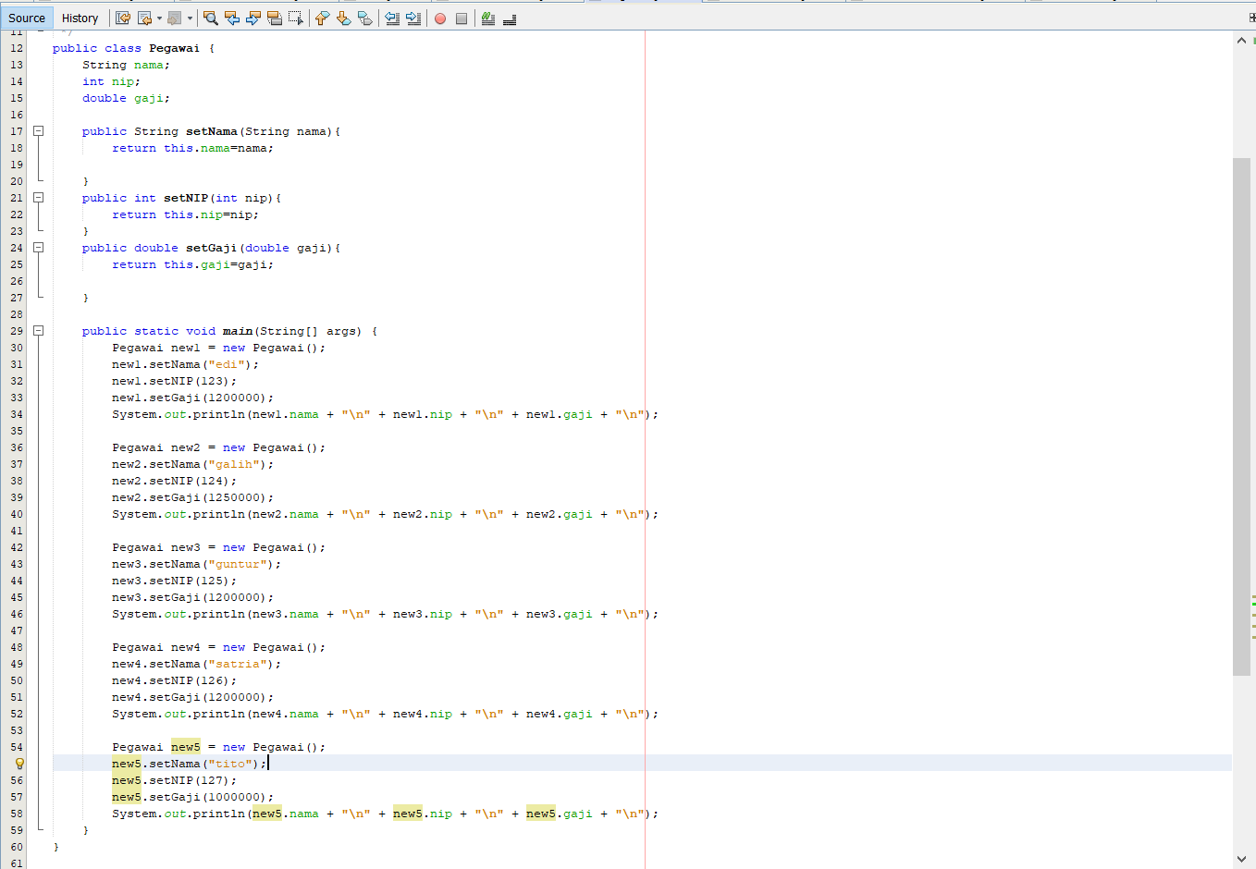

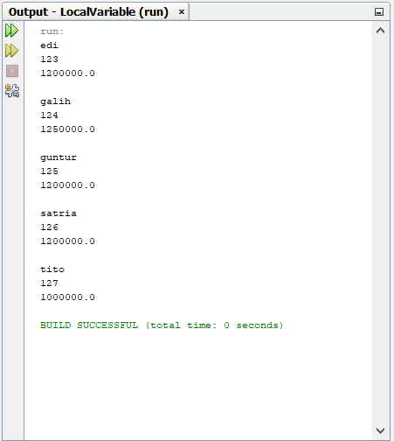

**TUGAS**

